PROJETO DE LEI Nº 03
de 07 de janeiro de 2016

"Dispõe sobre denominação de via pública”.

Art. 1º Fica denominada de "RUA DOS SABIÁS", a Rua "02" localizada no Condomínio Nova Califórnia II - T, bem como todo e qualquer prolongamento.

Art. 2º Esta Lei entra em vigor na data de sua publicação.

Plenário “Ver/Laurindo Ezidoro Jaqueta”, 07 de janeiro de 2016.

Vereador Autor LELO PAGANI
REDE

PROJETO DE LEI Nº. 03
de 07 de janeiro de 2016

J U S T I F I C A T I V A

O presente projeto tem por objetivo denominar de "Rua dos Sabiás", a Rua "02" localizada no Condomínio Nova Califórnia II - T, bem como todo e qualquer prolongamento.

Assim, contando com a compreensão dos nobres Pares, apresentamos esta propositura que, certamente, receberá o apoio de toda a Câmara Municipal.

Plenário “Ver/Laurindo Ezidoro Jaqueta”, 07 de janeiro de 2016.

Vereador Autor LELO PAGANI
REDE

SABIÁ
Nome Científico:Turdus rufiventris
Família: Turdidae
Ordem: Passeriformes
Distribuição: Brasil oriental e central (do Maranhão ao Rio Grande do Sul, Minas Gerais, Goiás e Mato Grosso) até Bolívia, Paraguai, Argentina e Uruguai.
Hábitat: Vive em matas, parques, quintais e ruas arborizadas nas grandes cidades.
Alimentação: É onívoro. Alimenta-se de insetos, larvas, minhocas, frutas maduras (incluindo as cultivadas, caso do mamão, laranja, manga e abacate). Come coquinhos de várias espécies de palmeiras. Posteriormente, o sabiá cospe os caroços, contribuindo para a dispersão das sementes. Reprodução: O ninho é uma tigela funda de paredes grossas, feito de raízes, vegetais e musgo reforçados por barro. A postura é de três a quatro ovos, de coloração esverdeada com pintas cor de ferrugem. O período de incubação dura em torno de 14 dias.

O sabiá-laranjeira, também conhecido como sabiá-amarelo ou de-peito-roxo, é ave-símbolo do Brasil desde 2002. Um dos motivos da escolha é a sua popularidade. De acordo com o ornitólogo Johan Dalgas Frisch, “o sabiá é o espírito do povo brasileiro”.
A vocalização do sabiá-laranjeira chama bastante atenção. Trata-se de um canto forte, contínuo, com motivos bem pronunciados, que serve para demarcar território e para atrair a fêmea. A ave canta principalmente ao alvorecer e à tarde.

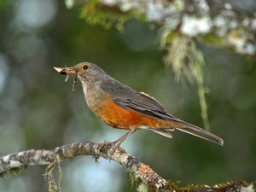x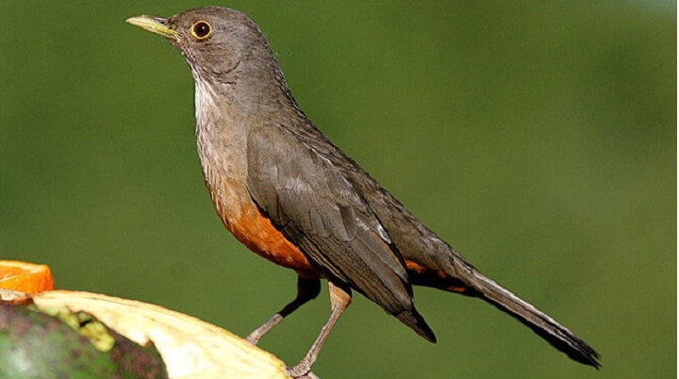

Não há dimorfismo sexual: fêmea e macho são iguais. A fêmea também canta, mas numa frequência bem menor que o macho, que chega a medir 25 centímetros e pesar até 68 gramas. A cor ferrugem-laranjada da barriga é menos intensa em plumagem envelhecida. Já a pálpebra, às vezes, é amarelada.

